THỰC HÀNH AN TOÀN HỆ THỐNG THÔNG TIN
LAB 7
XÂY DỰNG CHÍNH SÁCH WEB PROTECTION
TRÊN MÔ HÌNH pfSense + WEB PROXY

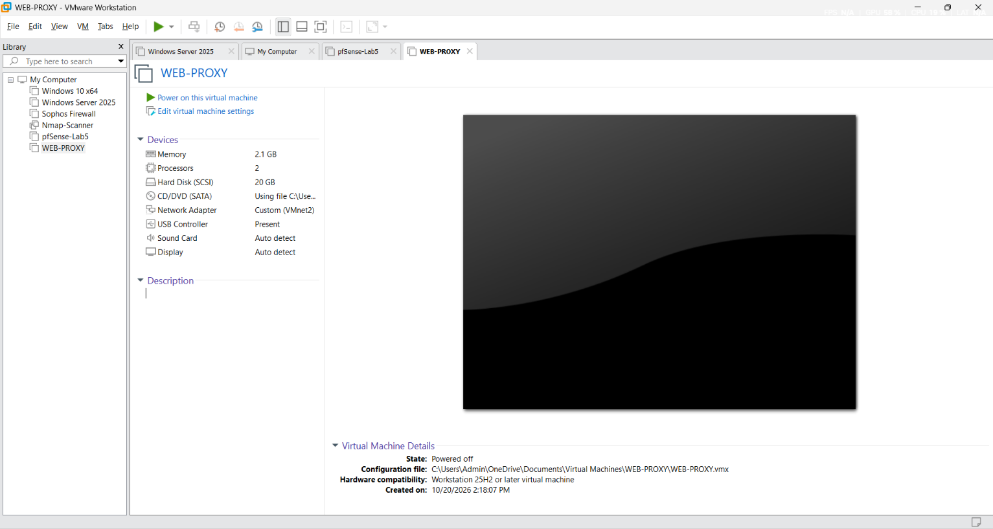
Hình 1. Cấu hình máy ảo WEB-PROXY trên VMware Workstation.
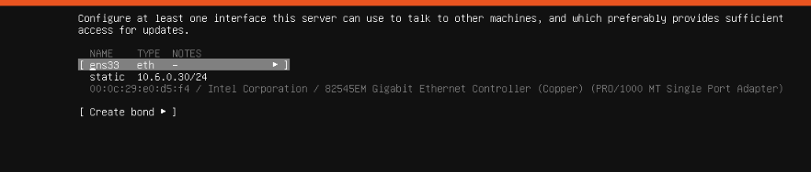
Hình 2. Cấu hình địa chỉ IP tĩnh 10.6.0.30/24 cho máy WEB-PROXY.
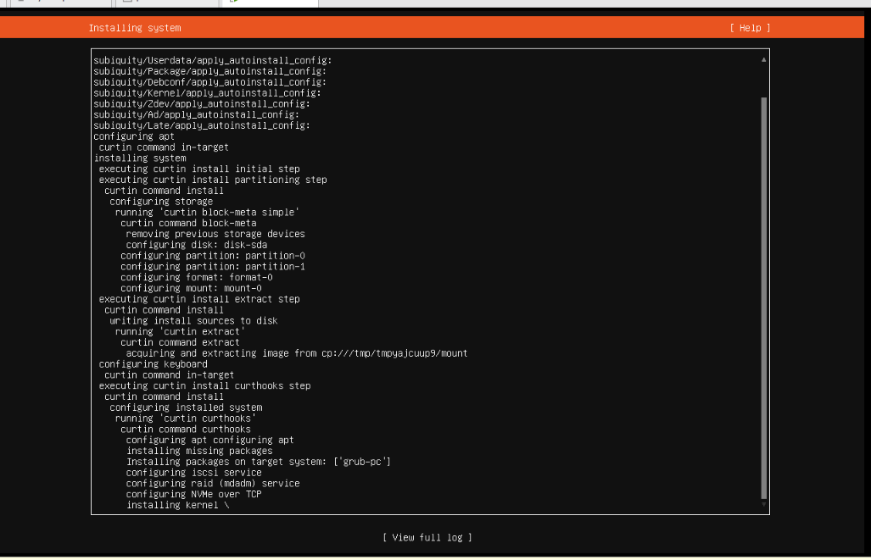
Hình 3. Quá trình cài đặt hệ điều hành Ubuntu Server 24.04 LTS cho máy WEB-PROXY trên VMware Workstation.

CÂU HỎI PHÂN TÍCH – LAB 7
Câu 1. Vì sao LAB 7 không cài Squid/SquidGuard trực tiếp trên pfSense?
Trả lời: Vì các package Squid, SquidGuard và Lightsquid trên pfSense đã bị Netgate đánh dấu không còn được khuyến nghị sử dụng do tồn tại các lỗ hổng bảo mật chưa được khắc phục. Vì vậy, LAB 7 sử dụng pfSense làm Firewall/Gateway và cài Squid, E2Guardian trên Ubuntu Server riêng để đảm bảo an toàn và dễ quản lý.
Câu 2. Firewall pfSense và Web Proxy khác nhau ở lớp nào và loại thông tin nào có thể kiểm tra?
Trả lời: pfSense chủ yếu kiểm soát lưu lượng ở lớp mạng và lớp vận chuyển (Layer 3/4), dựa vào địa chỉ IP, giao thức và cổng kết nối. Web Proxy hoạt động ở lớp ứng dụng (Layer 7), có khả năng kiểm tra URL, tên miền, nội dung website và áp dụng các chính sách lọc Web.
Câu 3. Vì sao phải block direct TCP/80,443 từ Client-A/B khi đã cấu hình proxy?
Trả lời: Vì nếu không chặn kết nối trực tiếp qua cổng 80 và 443, người dùng có thể tắt proxy trên trình duyệt để truy cập Internet mà không chịu sự kiểm soát của Web Protection. Việc chặn giúp bắt buộc Client-A/B phải truy cập Web thông qua E2Guardian và Squid.
Câu 4. Vì sao hostname/category filtering của website Internet thật có thể không ổn định nếu chỉ dựa vào IP?
Trả lời: Vì nhiều website có thể sử dụng chung một địa chỉ IP thông qua CDN hoặc dịch vụ hosting. Ngoài ra, địa chỉ IP của website có thể thay đổi theo thời gian. Do đó, lọc theo IP có thể chặn nhầm website hoặc bỏ sót nội dung cần chặn.
Câu 5. Temporary bypass khác hard block ở điểm nào?
Trả lời: Temporary bypass cho phép người dùng tạm thời vượt qua cảnh báo để truy cập website trong một khoảng thời gian nhất định, ví dụ 5 phút. Trong khi đó, hard block chặn hoàn toàn website và không cho phép người dùng tự bỏ qua cảnh báo.
Câu 6. Vì sao EICAR qua HTTPS không thể quét nội dung nếu không có SSL MITM?
Trả lời: Vì HTTPS mã hóa dữ liệu truyền giữa trình duyệt và máy chủ. Nếu không có SSL MITM, E2Guardian không thể đọc nội dung file tải xuống để chuyển cho ClamAV kiểm tra. SSL MITM cho phép giải mã lưu lượng HTTPS trong môi trường LAB để thực hiện quét nội dung.
Câu 7. CA dùng cho HTTPS inspection tạo ra rủi ro gì nếu private key bị lộ?
Trả lời: Nếu private key của CA bị lộ, kẻ tấn công có thể tạo chứng chỉ giả được các máy đã tin cậy CA đó chấp nhận. Điều này có thể dẫn đến giả mạo website, nghe lén hoặc đánh cắp dữ liệu. Vì vậy, private key phải được bảo vệ và không được đưa ra khỏi máy WEB-PROXY.
Câu 8. maxcontentfilecachescansize có phải luôn là hard download-size limit không? Giải thích.
Trả lời: Không. Tham số maxcontentfilecachescansize chủ yếu giới hạn kích thước đối tượng được lưu đệm hoặc quét nội dung, không đảm bảo chặn hoàn toàn file tải xuống vượt quá giới hạn. Muốn xác nhận chính sách chặn file lớn hơn 100 MB, cần cấu hình giới hạn phù hợp và kiểm thử bằng file 100 MB và 110 MB.
Câu 9. Vì sao Schedule 60 phút không đồng nghĩa với daily category quota của Sophos?
Trả lời: Vì Schedule 60 phút chỉ cho phép truy cập website trong một khung giờ cố định, không theo dõi tổng thời gian sử dụng thực tế. Trong khi đó, daily category quota của Sophos tính tổng thời gian truy cập một nhóm website trong ngày. Vì vậy, Schedule chỉ là giải pháp mô phỏng tương đương về mặt thực hành, không thay thế hoàn toàn quota của Sophos.
Câu 10. Khi browser lỗi nhưng E2Guardian không có log, giả thuyết đầu tiên cần kiểm tra là gì?
Trả lời: Cần kiểm tra xem trình duyệt đã được cấu hình sử dụng đúng Web Proxy tại địa chỉ 10.6.0.30, cổng 8080 hay chưa. Nếu trình duyệt không gửi lưu lượng qua proxy, E2Guardian sẽ không ghi nhận yêu cầu trong log. Sau đó mới kiểm tra kết nối mạng, dịch vụ E2Guardian và Firewall pfSense.

